Bu projede CARLA simülatörü için bir controller yazıp uygulayacaksınız. Amacınız, önceden ayarlanmış waypointlerde gezinerek bir yarış pistini takip etmek ve aracı kontrol etmektir. Aracın bu geçiş noktalarına istenilen belirli hızlarda ulaşması gerekir, bu nedenle hem longitudinal hem de lateral kontrol gerekli olacaktır.

1) "Controller2d.py" sınıf dosyasını düzenleyin ("Course1FinalProject" klasöründe, "PythonClient" altında bulunur). Bu, controller’ın uygulanacağı yerdir.

2) "controller2d.py" dosyası bir controller nesnesi içerir. Controller, yorum blokları tarafından etiketlenen update_controls metoduna uygulayacaksınız ("MODULE 7" içeren tüm yorum bloklarını bulun - bunlar, kodunuzu hemen altına uygulamanız için bağlantı noktaları görevi görür).

3) Controller, uygulanması için gerekli olan aşağıdaki ilgili bilgileri size sağlar. Tüm birimler SI'dedir (metre, saniye, radyan) ve CARLA sol koordinat sisteminde çalışır (Unreal Engine'in sol koordinat sistemini benimsemesi nedeniyle). Controller x, y ve yaw alanında çalıştığından bu genellikle bu atama için bir sorun olmamalıdır.

4) waypoints değişkeni, her satırın sırasıyla x ve y konumları ve aynı zamanda o konumdaki istenen hızı [x, y, v] biçiminde ki listesidir. Üçüncü waypointin y konumuna erişmenin bir örneği:

waypoints[2][1] şeklindedir.

5) waypoint değişkeninin yapısı hakkında daha fazla ayrıntı controller2d.py dosyasının yorum satırlarına yazılmıştır.

6) Diğer değişkenlerle birlikte, waypoint değişkeni her simülasyon adımında güncellenecektir.Bu waypointler (racetrack_waypoints.txt'den) doğrusal olarak enterpolasyonlu (konum ve hız için) bir alt kümesidir. Başka bir deyişle, waypoints değişkeni, araca yakın olan tüm yol noktaları kümesinin geliştirilmiş (daha iyi çözünürlüklü) bir kısmıdır. Bu, hesaplama süresini azaltmak ve denetleyicinin performansı için yapılır.

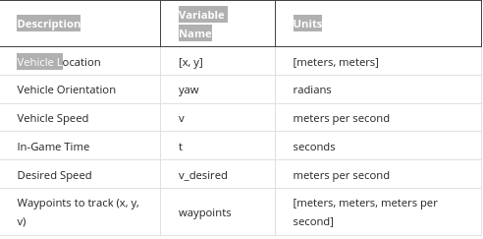

7) Controllerınız için bu bilgiyi kullanarak araç gaz kelebeği, direksiyon ve fren çıkışı vereceksiniz. "controller2d.py" içindeki bu çıktılar ile ilgili detaylar aşağıdaki gibidir.

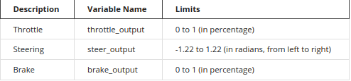
8) CARLA'dan alınan tüm ölçümleri aracın merkez konumuna göre de değerlendirebilirsiniz. Gerekirse, merkez konumu ile aracın ön dingili arasındaki mesafe 1,5 metredir.

9) In one terminal, start the CARLA simulator at a 30hz fixed time-step:
$ ./CarlaUE4.sh /Game/Maps/RaceTrack -windowed -carla-server -benchmark -fps=30

$ python3 module_7.py

10) Module_7 istemcisi sunucuya düzgün bir şekilde bağlanırsa simülatör çalışmaya başlayacaktır. İki yeni geri bildirim penceresi açacak (live_plotting devre dışı bırakılmadığı sürece - daha fazla ayrıntı için aşağıdaki options.cfg'nin düzenlenmesine bakın), bunlardan biri yörüngeyi ve diğeri kontrollerin geri bildirimini gösterir.

11) Yörünge geribildirimi, arabayı, başlangıç ve bitiş konumlarını, kat edilen tüm yolu/yolu ve kontrol güncellemeleri için kontrolöre gönderilecek enterpolasyonlu noktaların alt kümesini gösteren küçük bir gölgeli bölgeyi içerecektir. Kontrolör için daha iyi bir çözüm yolu/hız talepleri sağlamak için yol noktaları arasında doğrusal enterpolasyon kullanılır. X ve Y eksenleri metre cinsindendir.

12) Kontrol geri bildirimi, simülasyon için hız tepkisinin yanı sıra gaz kelebeği, direksiyon ve fren çıkışlarını gösterir (istenen hız ve tek grafikte mevcut hız). Bu, istemcinin CARLA sunucusuna kontrol komutları açısından ne gönderdiğini görmek için genel bir geri bildirimdir. İstenen hız, aracın mevcut konumuna en yakın enterpolasyonlu hız noktasına ayarlanır. Hızlar saniyede metre cinsindendir ve gaz kelebeği (0 ila 1), fren (0 ila 1) ve direksiyon (-1 ila 1 veya soldan sağa dönüş) şeklindedir. Controller2d.py içindeki yönlendirme komutu çıktısının, CARLA sunucusuna gönderilmeden önce otomatik olarak radyandan (-1,22 ila 1,22 rad) yüzdeye (-1 ila 1) dönüştürüldüğünü unutmayın. Kontrol geri bildirimindeki dört grafiğin tümü için X ekseni, saniye cinsinden oyun içi zamandır.

13) Simülasyon yavaş çalışıyorsa, çizimlerin yenilendiği süreyi artırmayı veya canlı çizimi tamamen devre dışı bırakmayı deneyebilirsiniz. Canlı çizimin devre dışı bırakılması, simülasyonun sonundaki çizim çıktılarını etkilemez.

14) Bunu yapmak için, ilgili parametreler için "Course1FinalProject" klasöründe bulunan options.cfg dosyasını düzenleyin. Aşağıdaki tablo her seçeneği açıklamaktadır:

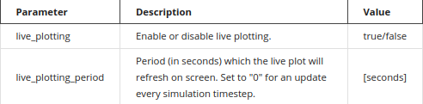

15) İstemci, son waypoint’e ulaştığınızda veya oyun içi yaklaşık 200 ila 250 saniye geçtikten sonra kapanacaktır. Simülasyon tamamlandıktan sonra, controlle tarafından oluşturulan yörüngeyi içeren bir metin dosyası kaydedilir. Bu dosyaya "trajectory.txt" adı verilir ve "Course1FinalProject" klasörünün altındaki "controller_output" klasörü içinde bulunur. Hız, gaz kelebeği, fren, direksiyon ve yürütülen 2B yörünge çizimleri de bu klasöre kaydedilir.

16) Puanınızı görmek için çalıştırın:

python3 grade_c1m7.py racetrack_waypoints.txt /controller_output/trajectory.txt

17) Derecelendirme komut dosyası, her waypointteki hız ile birlikte yörüngenizi çizer. Mesafe ve hız hata sınırları da grafiklerde gösterilmektedir. Yörüngeniz, %50 veya daha fazla ara noktaya başarıyla ulaşırsa, atamayı geçer.

18) Rotanız not verme komut dosyasını geçtikten sonra, trajectory.txt dosyasını resmi değerlendirme için Coursera'ya yükleyebilirsiniz.

19) Son olarak, daha da büyük bir zorluk için, parkuru ne kadar çabuk tamamlayabileceğinizi görmek için referans hızları veya yolu değiştirmeyi deneyin. Bu alıştırma için puan veya derecelendirme yok, ancak sonuçlarınızı forumlarda yayınlamaktan çekinmeyin!

